ОГИБДД ОТД МВД РОССИИ ПО МИХАЙЛОВСКОМУ РАЙОНУ НАПОМИНАЕТ, ЧТО ПРИ ИСПОЛЬЗОВАНИИ СРЕДСТВ ПЕРЕДВИЖЕНИЯ НА СИГВЕЯХ, ГИРОСКУТЕРАХ, МОНОКОЛЕСАХ И ЭЛЕКТРИЧЕСКИХ САМОКАТАХ НЕОБХОДИМО РУКОВОДСТВОВАТЬСЯ ПРАВИЛАМИ ДЛЯ ПЕШЕХОДОВ

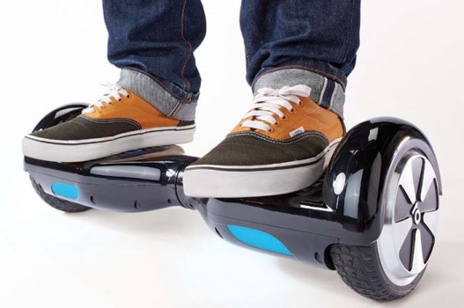

Данные средства передвижения имеют электрический двигатель, различную мощность и позволяют быстро передвигаться.
Такой вид транспорта пользуется большим спросом у молодёжи и является способом ведения активного образа жизни, но есть и существенные минусы в процессе регулирования отношений с данными участниками дорожного движения.
Граждане, управляющие данными средствами передвижения, подвергают себя опасности, выезжая на проезжую часть. Движение на гироскутерах, сигвеях и моноколесах осуществляется посредством смещения центра тяжести человека, находящегося непосредственно на самом устройстве. При интенсивном движении в транспортном потоке вместе с автомашинами человек попросту может потерять равновесие и последствия станут непоправимыми.
С точки зрения Правил дорожного движения, лица, использующие для передвижения роликовые коньки, самокаты, и иные аналогичные средства, к которым могут быть отнесены сигвеи, гироскутеры, моноколеса, электрические самокаты, являются пешеходами, в связи с чем, они обязаны знать и соблюдать относящиеся к ним соответствующие требования правил. В случае нарушения данных требований, действия лица могут быть квалифицированы по статьям 12.29 и 12.30 Кодекса Российской Федерации об административных правонарушениях.
В связи с чем, ОГИБДД Отд МВД России по Михайловскому району рекомендует:
- при использовании сигвеев, гироскутеров, моноколёс руководствоваться теми же правилами и правовыми нормами, что и для пешеходов.
- кататься на данных устройствах необходимо в защитном шлеме, налокотниках и наколенниках - это обезопасит ребенка при возможном падении.
- максимальная скорость гироскутера ограничена – это 10-12 км/ч. При выходе за эти пределы может произойти падение и, как следствие - получение травмы.
- для передвижения на данных средствах необходимо выбирать подходящую площадку для катания, использовать защитную экипировку.
- сохранять безопасную скорость, останавливать средства плавно и аккуратно.
- сохранять безопасную дистанцию до людей, любых объектов и предметов во избежание столкновений и несчастных случаев.
Запрещается:
- использовать сигвеи, гироскутеры, моноколёса по трассам, предназначенным для движения автомобилей или общественного транспорта;
- использовать сигвеи, гироскутеры, моноколёса в состоянии опьянения и под действием любых препаратов, способных замедлить вашу реакцию;
- при движении на гироскутерах, сигвеях, моноколесах пользоваться мобильным телефоном или другими гаджетами, слушать музыку в наушниках.

Уважаемые родители!
Приобретая такую «игрушку» для своего ребенка, в обязательном порядке расскажите об основных правилах безопасности на дороге. Берегите своих детей!

